# 1 绪论

## 1.1 课题背景与意义

计算机技术的快速发展在一定程度上改变了全球几乎所有组织团体自我管理的方法，自上世纪九十年代起，我国已经有企业开始提出通过互联网处理信息。当时的计算机科学水平落后，人们有没有想到网络会在以后几十年的发展中给人们的生活带来翻天覆地的变化，尤其是国内的发展更是落后，互联网使用成本大，更加难以普及，各方面的因素阻碍了社会信息化的进度。二十一世纪来，我国的国家综合实力有了很大的提升，经济得以飞速发展，社会各行各业都开始加入信息化的趋势中。

以往的志愿者公益活动的信息，都是通过工作人员手工完成统计。这种方式无法满足巨量的数据信息处理，缺乏信息时效性，在查询和修改信息时有很大的不便之处。但现在计算机技术体系已将相对成熟能够满足人们生活中的很多需求。本系统的信息处理有着人工无可替代的优点。计算机有着巨大的算力，处理信息迅速高效，有着极大的储存量，同时信息追溯性强，人工成本低廉。能够极大地提高工作效率，有了成熟的社区志愿者管理系统，公益活动的举行在各个方面更加科学高效，更加简单系统。

通过社区志愿者管理系统的使用，可以从以下几个方面简述该系统对公益行业发展带来的便利和优化。首先通过该系统可以有效地提升公益行业的规模，同时处理大量的志愿者报名信息，使整个行业发展得更加规范，更加合理，以带动整体的工作效益。其次依附于该系统，社区志愿者可以用更好的管理结构，优化活动人员报名比例，节省大量的管理中损耗的成本。综上，该系统对公益志愿行业的发展有长足的便利。

## 1.2 国内外研究现状

目前，关于志愿者服务的研究尚以志愿组织的合法性为主，关于志愿组织的管理的文献数量有限。随着志愿活动的发展，管理问题将越发凸显。目前国内关于志愿者管理的研究主要集中于五种角度，一是宏观性的“问题——对策”模式；二是志愿者的激励；三是运用人力资源管理的方法进行考察；四是特殊事件背景下的志愿活动；五是青少年志愿者的教育问题。

我国志愿者管理大概是在90年代初刚起步，因为经济稍微落后等因素，对志愿服务、没有足够的精力来进行管理。没有对志愿者的工作制定相关的法律法规来完善它，也没有对志愿者的管理提出适合的政策。相较于国外的研究状况，国内对志愿者管理的研究就比较晚，而且主要集中在最近十多年。在过去的这些年，国内对志愿者以及志愿服务方面的研究越来越深刻。国内针对高校志愿者服务管理系统的分析与设计依旧不多。

国外在志愿者服务行业的研究要早于国内很多年，并且也产生了巨大的国际反响，引起了世界的普遍关注。这和国外发达国家的相关法律法规、管理政策、经济发展状况、国外的公民素质普遍偏高，志愿意识强烈是密切相关的。但就当时的经济水平和计算机发展状况而言，没有互联网服务的志愿者管理要想有高效率是十分局限的。志愿活动组织者很难将自己活动及时宣传让大众都知道，也难以第一时间通知志愿者参与活动。并且，当时计算机十分昂贵，普遍设计的小型管理系统功能匮乏，只能简单地记录活动信息，实现并普及志愿服务管理系统是比较困难的事情。随着国外志愿服务组织的发展和大型志愿活动等的开展，国外志愿者相关政策的发展也促使着志愿服务的条件日趋成熟，志愿服务管理系统设计的渐渐完善。

## 1.3 本课题工作

现在对本系统进行基本介绍并在这个基础上分析整个系统开发的过程，以便全面的完成该系统，在开发前对志愿者公益行业进行了大量的调研并进行综合的整理，然后对已有的信息进行细致的分析，来决定系统需要实现什么样的功能，然后根据已有的数据设计系统，根据实际情况以及自身所掌握的技术，我确定使用 Python技术来完成该系统后端的开发，在数据储存方面选择了MySQL数据库，前端页面设计与开发使用React技术，这些项技术都经历了很长时间的发展，都十分成熟，从网页端动态化处理和对信息的处理，都安全高效实用。最后完成该系统，并对系统进行测试调试。

# 2 系统开发环境

## 2.1 Python 技术

Python语言由荷兰人Guido van Rossum于1989年圣诞节期间发明，继承了ABC语言的特性，它是一种面向对象的动态类型语言，最初被设计用于编写自动化脚本(shell)，随着版本的不断更新和语言新功能的添加，越来越多被用于独立的、大型项目的开发。Python语言简洁清晰，特别适合用于数据分析、机器学习和人工智能等领域。

Python是一种解释型语言，意味着它可以在运行时解释代码，而不需要编译。它还支持多种编程范式，包括面向对象，函数式和过程式编程。Python是一种高级编程语言，它具有功能强大的编程功能，可以用于开发各种应用程序，包括Web应用程序，移动应用程序，网络服务和桌面应用程序。它还提供了一系列强大的编程库，可以用于实现各种功能，如数据处理，机器学习，图形处理等。Python还提供了一个交互式编程环境，可以让开发者快速开发和测试代码。

Python的优点有很多，主要有：Python是一种易于学习的编程语言，它具有简洁的语法，使程序员能够快速上手；Python拥有丰富的第三方库，可以满足各种需求；Python支持多种编程范式，可以满足不同的开发需求；Python拥有强大的可移植性，可以在多种操作系统上运行；Python拥有优秀的可读性，可以让程序员更容易理解代码。

## 2.2 MySQL数据库

MySQL是一种关系型数据库管理系统，它由瑞典MySQL AB公司开发，目前属于 Oracle 旗下产品。MySQL 是最流行的关系型数据库管理系统之一，在 WEB 应用方面，MySQL是最好的 RDBMS (Relational Database Management System，关系数据库管理系统) 应用软件之一。

MySQL数据库在数据存储方面有很强大的功能，易于使用，易于安装和维护；支持多种存储引擎，可以根据不同的应用场景选择合适的存储引擎；支持多种编程语言，可以使用多种编程语言来操作 MySQL 数据库；支持多种安全机制，可以有效地保护数据库的安全；支持多种复制机制，可以提高数据库的可用性和性能；支持多种分布式架构，可以满足不同的业务需求。

## 2.3 B/S结构

B/S结构是指浏览器/服务器结构，是一种客户端/服务器结构，客户端通过浏览器发出请求，服务器接收请求并处理，然后将处理结果返回给客户端，客户端再将结果显示出来。

数据层、控制逻辑层和视图层组成了 B/S 结构的三个主要层级。用户的全流程访问是以视图层窗口，凭借控制层转移数据层的数据来完成的。此三个层级相对独立，有利于分别维护和稳定操作，又能做到数据共享以实现高效。

## 2.4 DRF（Django REST Framework）框架

DRF(Django REST framework)是一个基于Django的RESTful Web框架，它提供了一系列的工具，可以帮助开发者快速构建RESTful API。它提供了一个可扩展的架构，可以让开发者轻松地构建和维护RESTful API。它还提供了一系列的序列化器，可以帮助开发者将数据转换为JSON或XML格式，以便在Web浏览器和移动设备之间传输数据。

它提供了一系列的功能，包括路由，视图，序列化，认证，权限，文档，测试，调试等。它还支持多种数据库，如MySQL，PostgreSQL，SQLite，MongoDB等。DRF框架的发展可以追溯到2010年，当时它是一个简单的Python库，用于构建RESTful API。随着时间的推移，它变得越来越强大，并且支持更多的功能。现在，它已经成为一个完整的Web框架，可以帮助开发人员快速构建和部署RESTful API。

DRF框架的优势包括：

易于使用：DRF框架具有易于使用的API，可以轻松地构建RESTful API。

可扩展性：DRF框架具有可扩展性，可以根据需要轻松扩展功能。

安全性：DRF框架具有强大的安全性，可以有效地防止CSRF攻击和XSS攻击。

可读性：DRF框架具有可读性，可以轻松地调试和维护代码。

可定制性：DRF框架具有可定制性，可以根据需要轻松定制功能。

## 2.5 React框架

React 起源于 Facebook 的内部项目，用来架设 Instagram 的网站，并于 2013 年 5 月开源。React 主要用于构建 UI，很多人认为 React 是 MVC 中的 V（视图），它是一个用于构建用户界面的 JAVASCRIPT 库。React 拥有较高的性能，代码逻辑非常简单。

React使用声明式编程，允许开发人员更轻松地创建动态的用户界面。React可以让开发人员更轻松地处理视图层，并且可以更快地渲染用户界面。它还可以帮助开发人员更轻松地管理状态，从而更轻松地创建可维护的应用程序。

React拥有强大的功能和优点：使用JSX语法，可以更容易地构建用户界面。可以使用组件化的方式来构建应用，更容易维护和扩展。拥有虚拟DOM，可以更快地渲染页面。拥有强大的社区支持，可以获得更多的帮助。拥有一些实用的工具，可以更快地开发应用。

## 2.6 Ant Design Pro

Ant Design Pro 是基于 Ant Design 和 umi 的封装的一整套企业级中后台前端/设计解决方案，致力于在设计规范和基础组件的基础上，继续向上构建，提炼出典型模板/业务组件/配套设计资源，进一步提升企业级中后台产品设计研发过程中的『用户』和『设计者』的体验。

Ant Design Pro 在力求提供开箱即用的开发体验，为我们提供完整的脚手架，涉及国际化，权限，mock，数据流，网络请求等各个方面。为这些中后台中常见的方案提供了最佳实践来减少学习和开发成本。

同时为了提供更加高效的开发体验，Ant Design Pro提供了一系列模板组件，ProLayout，ProTable，ProList 都是开发中后台的好帮手，可以显著的减少样板代码。

## 2.7 系统开发环境

操作系统：Windows10

Python运行环境：Python3.6

Node环境：Node -v16.13.2

数据库：MySQL 5.7

React运行环境：React17.0.0

## 2.8 系统开发工具

编译器：PyCharm，VSCode

数据库可视化工具：Navicat Premium

测试工具：Postman

接口文档工具：Swagger

浏览器：Google 浏览器和Edge浏览器

# 3 系统分析

## 3.1 可行性分析

疫情防控社区志愿者管理系统的主要功能是对公益活动信息和每个活动参加志愿者的管理。可行性分析要从系统的经济层、技术层和可操作性对系统进行全面分析，以下根据这三点对疫情防控社区志愿者管理系统进行全面的分析。

### 3.1.1 技术可行性

疫情防控社区志愿者管理系统主要采用Python语言和tsx语言，基于B/S结构进行开发，DRF(Django REST Framework)框架完成接口的实现，React框架实现前端的设计与开发，MySQL数据库实现对数据的存储。以上技术为本系统的关键技术，可以支撑并完成对本系统的开发语实现，所以在技术可行性分析方面没有太大的问题。

### 3.1.2 操作可行性分析

现在已有的管理系统对使用者来说都是很简单方便，该系统也例外，根据使用者的角度，该系统在开发上致力于简化结构，使页面尽可能简洁，优化用户操作，使用者只需要在浏览器中打开系统并进行登录就可以进行使用操作系统。综上所述，该系统的操作简单，方便，可以进行开发。

### 3.1.3 经济可行性

疫情防控志愿者管理主要用于管理公益活动的发布和志愿者的信息，该系统的运行所需配置不高，很容易购买，在开发和建设期间必要投入一定的资金，但该系统可以提高效率，减少相应的管理成本，对整个行业的发展都能起到促进作用，带来更多的利益，所以该系统在经济方面是可行的。

## 3.2 系统流程分析

### 3.2.1 系统开发流程

系统的开发流程包括以下几个阶段：

1. 需求分析：确定系统的功能和性能要求，以及用户的需求和期望。

2. 设计阶段：设计系统的架构、模块、接口和数据结构等。

3. 编码阶段：根据设计文档和开发计划进行编码实现。

4. 测试和调试阶段：对系统进行功能测试、性能测试、安全测试等，并进行调试，确保系统的可靠性和稳定性。

5. 部署和维护阶段：部署系统到实际环境中，并对系统进行维护和升级。

系统开发的流程图如下所示：

开始

需求分析

系统设计

编码阶段

测试和调试阶段

部署维护

结束

### 3.2.2用户注册流程

普通用户和公益企业账号首先要进行注册才能获取系统的登录权限。

系统注册流程分析：

1. 打开注册页面：用户需要打开系统的注册页面，填写相应的注册信息。

2. 填写注册信息：用户需要填写相应的注册信息，包括用户名、密码、邮箱、手机号码等，确保信息的正确性和完整性。

3. 校验信息：系统需要对用户填写的信息进行校验，确保信息的正确性和完整性。

4. 发送验证邮件/短信：系统需要向用户发送验证邮件或短信，以验证用户的身份和信息。

5. 确认验证信息：用户收到验证邮件或短信后，需要确认验证信息，并点击验证链接。

6. 验证成功：系统收到用户提交的验证信息后，进行相应的验证，验证成功后，用户可以登录系统。

7. 返回结果：系统会返回注册的结果，包括注册是否成功、注册的用户名等。

8. 操作完成：用户根据系统返回的结果，进行相应的处理，例如登录系统、修改信息等。

在设计系统注册流程时，需要考虑以下几个方面：

1. 界面设计：注册页面应该设计清晰、简单，便于用户填写相关信息。

2. 数据校验：系统需要对用户填写的信息进行校验，确保数据的正确性和完整性。

3. 异常处理：系统需要对异常情况进行处理，例如用户填写错误信息、系统故障等情况。

4. 用户体验：操作流程应该简单、易于理解，减少用户操作的复杂性和困难度。

5. 安全保障：系统应该采取相应的安全措施，确保用户的数据安全和隐私保护。

通过合理的系统注册流程分析，可以提高用户的使用效率和用户体验，同时也可以提高系统的可靠性和安全性。

注册的流程图如下所示：

开始

输入用户名、密码、确认密码

判断密码是否一致

存入数据库

结束

Y

N

### 3.2.3 用户登录流程

用户的信息安全至关重要，关系到一个系统的数据库安全，安全不达标，会造成信息失窃损毁，对用户带来无法挽回损失，因此本系统在使用前，要输入使用者的用户名和密码登录，保证用户信息不会泄露。用户登录的流程图如下图所示。

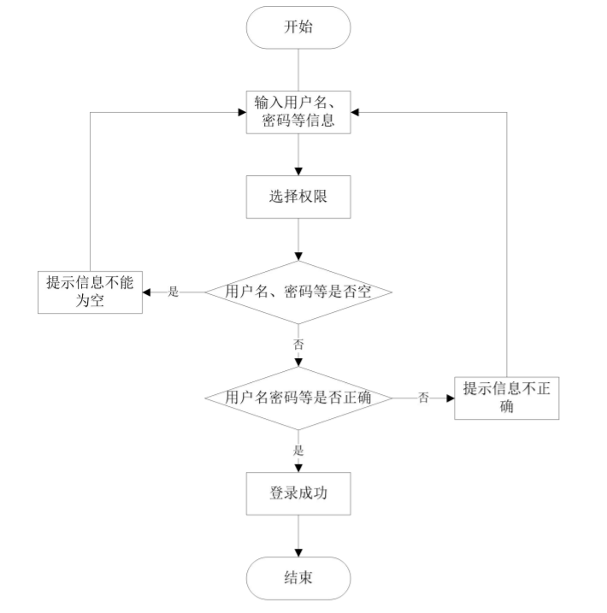

### 3.2.4 系统操作流程

系统操作流程是指用户在使用系统时所需要遵循的操作步骤和流程，其目的是为了帮助用户更加方便、快捷地完成各种操作任务。系统操作流程包括以下几个方面：

1. 登录操作：用户需要输入账号和密码等信息，登录系统后才能进行后续的操作。

2. 界面操作：用户需要了解系统的界面布局和操作方式，包括菜单栏、工具栏、状态栏等，以便于快速定位和操作所需要的功能。

3. 功能操作：用户需要根据自己的需求，选择对应的功能模块进行操作，例如查询、新增、编辑、删除等操作。

4. 数据输入和输出：用户需要输入所需要的数据信息，或者根据查询结果查看相应的数据信息，以满足自己的业务需求。

5. 操作流程控制：在操作过程中，用户需要根据系统的提示信息和状态信息，控制操作流程，确保操作的正确性和完整性。

6. 操作结果处理：用户需要根据操作结果，进行相应的处理，例如保存数据、打印报表、导出数据等。

7. 系统退出操作：用户在完成操作后，需要进行系统退出操作，以保护系统和用户的数据安全。

在进行系统操作流程设计时，需要考虑用户的使用习惯和使用场景，使得系统操作流程更加简单和易于使用。同时，需要将系统操作流程设计为可定制和可配置的，以便于满足不同用户的需求和使用习惯。

### 3.2.5 添加信息操作流程

系统添加信息操作流程包括以下几个步骤：

1. 打开添加信息对话框：用户需要打开系统中相应的功能模块，并选择添加信息的操作。

2. 填写信息：用户需要根据系统的提示，填写相应的信息，包括名称、描述、时间、地点等。

3. 检查信息：用户需要仔细检查填写的信息是否正确，确保添加的信息符合要求。

4. 提交信息：用户需要点击提交按钮，将填写的信息提交到系统中进行保存。

5. 系统处理信息：系统收到用户提交的信息后，会进行相应的处理，包括校验数据、保存数据等操作。

6. 返回结果：系统会返回添加信息的结果，包括添加是否成功、添加的信息ID等。

7. 操作完成：用户根据系统返回的结果，进行相应的处理，例如保存信息ID、继续添加信息等。

在设计添加信息操作流程时，需要考虑以下几个方面：

1. 界面设计：添加信息界面应该设计清晰、简单，便于用户填写信息和提交信息。

2. 数据校验：系统需要对用户输入的数据进行校验，确保数据的正确性和完整性。

3. 异常处理：系统需要对异常情况进行处理，例如用户输入错误信息、系统故障等情况。

4. 用户体验：操作流程应该简单、易于理解，减少用户操作的复杂性和困难度。

5. 安全保障：系统应该采取相应的安全措施，确保用户的数据安全和隐私保护。

通过合理设计添加信息操作流程，可以提高用户的使用效率和用户体验，同时也可以提高系统的可靠性和安全性。

### 3.2.6 修改信息操作流程

系统修改信息操作流程包括以下几个步骤：

1. 打开信息编辑对话框：用户需要打开系统中相应的功能模块，并选择编辑信息的操作。

2. 选择要编辑的信息：用户需要在系统中选择要编辑的信息，系统会显示该信息的详细信息。

3. 编辑信息：用户可以根据需要，对信息进行修改，例如修改名称、描述、时间、地点等。

4. 检查信息：用户需要仔细检查修改后的信息是否正确，确保修改的信息符合要求。

5. 提交信息：用户需要点击提交按钮，将修改后的信息提交到系统中进行保存。

6. 系统处理信息：系统收到用户提交的修改信息后，会进行相应的处理，包括校验数据、保存数据等操作。

7. 返回结果：系统会返回修改信息的结果，包括修改是否成功、修改后的信息内容等。

8. 操作完成：用户根据系统返回的结果，进行相应的处理，例如保存修改后的信息、继续编辑信息等。

在设计修改信息操作流程时，需要考虑以下几个方面：

1. 界面设计：信息编辑界面应该设计清晰、简单，便于用户修改信息和提交信息。

2. 数据校验：系统需要对用户修改的数据进行校验，确保数据的正确性和完整性。

3. 异常处理：系统需要对异常情况进行处理，例如用户输入错误信息、系统故障等情况。

4. 用户体验：操作流程应该简单、易于理解，减少用户操作的复杂性和困难度。

5. 安全保障：系统应该采取相应的安全措施，确保用户的数据安全和隐私保护。

通过合理设计修改信息操作流程，可以提高用户的使用效率和用户体验，同时也可以提高系统的可靠性和安全性。

### 3.2.7 删除信息操作流程

系统删除信息操作流程包括以下几个步骤：

1. 打开信息对应模块管理界面：用户需要打开系统中相应的功能模块，并选择管理信息的操作。

2. 选择要删除的信息：用户需要在系统中选择要删除的信息，系统会显示该信息的详细信息。

3. 确认删除：用户需要确认要删除该信息，系统会弹出确认删除的提示框。

4. 确认删除操作：用户需要再次确认要删除该信息，系统会再次弹出确认删除的提示框。

5. 系统处理信息：系统收到用户提交的删除信息请求后，会进行相应的处理，包括校验数据、删除数据等操作。

6. 返回结果：系统会返回删除信息的结果，包括删除是否成功、删除的信息内容等。

7. 操作完成：用户根据系统返回的结果，进行相应的处理，例如刷新信息列表、继续管理信息等。

在设计删除信息操作流程时，需要考虑以下几个方面：

1. 界面设计：信息管理界面应该设计清晰、简单，便于用户选择要删除的信息。

2. 数据校验：系统需要对用户选择的数据进行校验，确保数据的正确性和完整性。

3. 异常处理：系统需要对异常情况进行处理，例如用户选择错误信息、系统故障等情况。

4. 用户体验：操作流程应该简单、易于理解，减少用户操作的复杂性和困难度。

5. 安全保障：系统应该采取相应的安全措施，确保用户的数据安全和隐私保护。

通过合理设计删除信息操作流程，可以提高用户的使用效率和用户体验，同时也可以提高系统的可靠性和安全性。

## 3.3 系统用例分析

### 3.3.1 管理员用例

本系统中权限最高的是管理员，通过管理员的账户可对整个后台的所有功能进行管理。

管理员用例分析：

1. 登录系统：

管理员需要输入用户名和密码以登录系统，并获得相应的权限。

2. 管理用户：

管理员可以对用户进行管理，包括添加、修改、删除用户等操作，以确保用户信息的准确性和完整性。

3. 管理信息：

管理员可以对系统中的信息进行管理，包括添加、修改、删除信息等操作，以确保信息的准确性和完整性。

4. 管理权限：

管理员可以对系统中的用户权限进行管理，包括修改用户权限、授权等操作，以确保系统的安全性和稳定性。

在管理员用例分析中，需要考虑以下几个方面：

1. 用户交互体验：管理员可以通过简单、直观的界面操作系统，提高用户的使用效率和用户体验。

2. 安全保障：系统应该采取相应的安全措施，例如密码安全策略、数据备份策略等，确保系统的安全性和可靠性。

3. 异常处理：系统需要对异常情况进行处理，例如系统故障、数据错误等情况。

4. 数据管理：管理员需要对用户和信息进行管理，确保用户信息和系统信息的准确性和完整性。

5. 系统性能：管理员需要监测系统的性能和安全性，并及时发现和解决运行问题，确保系统的正常运行和稳定性。

通过合理的管理员用例分析，可以提高系统的管理效率和安全性，满足用户的需求和要求。

管理员用例如图 3.8 所示

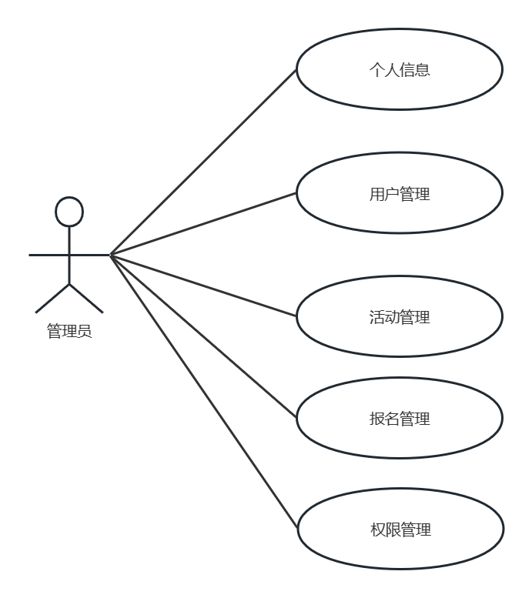

### 3.3.2 公益企业用例

公益企业用户可以进行活动的发布、编辑、删除、查看，以及对普通用户的报名信息进行审核。

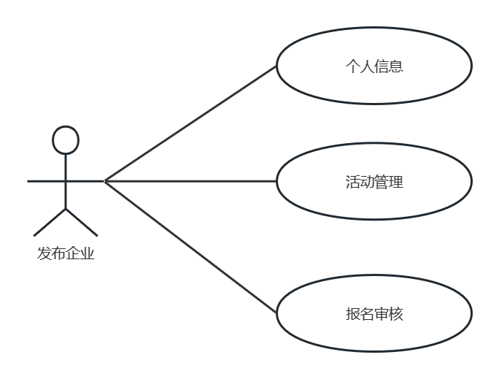

### 3.3.3 普通用户用例

普通用户登录系统，可以查看活动列表，查询活动，查看详情，报名自己感兴趣的公益活动，查看自己的报名状态。

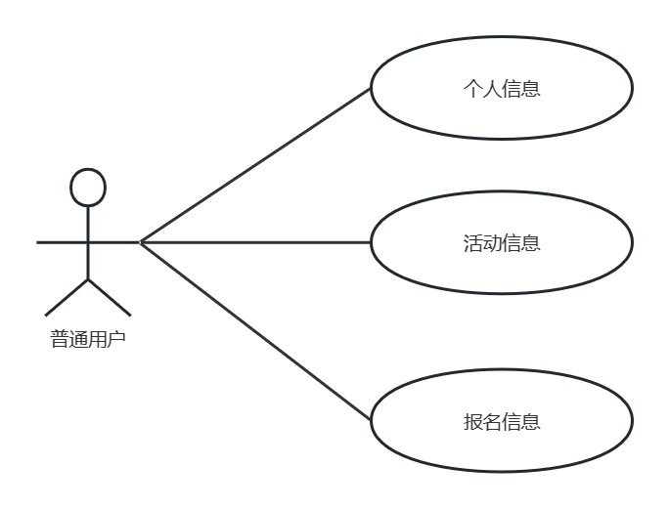

# 4 系统设计

## 4.1 系统结构设计

系统结构设计是指基于系统需求和系统功能，设计出系统的整体结构框架，包括系统的模块、组件、接口、数据流等。系统结构设计的目的是为了将系统划分为不同的部分，使得系统的开发、测试、维护和升级都更加容易和高效。

系统结构设计包括以下几个步骤：

1. 确定系统需求：明确系统的功能需求、性能需求、可靠性需求、安全需求等，以便于后续的设计工作。

2. 划分系统模块：将系统划分为不同的模块，每个模块负责不同的功能，模块之间通过接口进行通信和数据交换。

3. 设计系统接口：确定不同模块之间的接口协议和数据格式，以确保数据的正确传输和解析。

4. 确定系统数据流：确定系统中各个模块之间的数据流动方式，以及数据流程的控制和管理方式。

5. 设计系统组件：根据系统需求和模块划分结果，设计系统的组件，包括硬件组件、软件组件、网络组件等。

6. 确定系统架构：根据系统模块、组件和接口的设计，确定系统的总体架构，包括层次结构、模块之间的依赖关系、系统的部署方式等。

7. 进行系统测试：根据系统结构设计的结果，进行系统的测试和验证，确保系统的正确性、可靠性和性能。

系统结构设计的目的是将系统复杂的功能分解成多个模块，每个模块可以独立开发和测试，最终整合成一个完整的系统。在设计过程中，需要考虑系统的可维护性、可扩展性、可重用性和可移植性等方面的问题。同时，需要根据实际情况选择合适的设计模式和架构模式，以便于实现系统的功能和优化系统的性能。

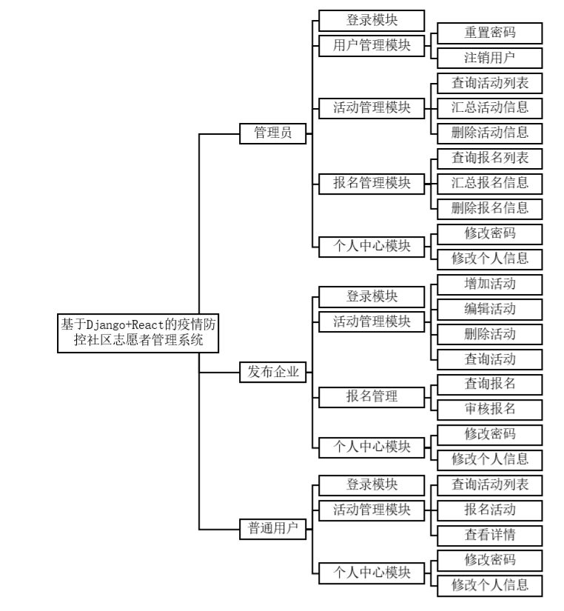

## 4.2 数据库设计

数据库设计是指在遵循数据库理论的基础上，根据业务需求和数据特点，设计出合理的数据结构和数据关系，以便于数据的存储、管理和使用。数据库设计的流程一般包括以下几个步骤：

1. 需求分析：确定数据库的业务需求和数据特点，包括数据类型、数据量、数据关系等。

2. 概念设计：根据需求分析结果，设计出概念模型，包括实体、属性、关系等。

3. 逻辑设计：在概念模型的基础上，设计出逻辑模型，包括表结构、属性、关系、约束等。

4. 物理设计：在逻辑模型的基础上，设计出物理模型，包括表空间、索引、分区等。

5. 实现和测试：根据物理模型进行数据库的实现和测试，确保数据库的性能和可靠性。

6. 维护和优化：对数据库进行维护和优化，以保证数据库的稳定性和高效性。

在数据库设计的过程中，需要考虑数据的完整性、安全性、可扩展性以及性能等方面的问题，以确保数据库的高效和可靠。同时，需要遵循数据库设计的一些原则，如实体完整性、关系完整性、范式化等，以便于数据的管理和使用。

### 4.2.1 数据库设计原则

数据库设计原则是指在设计数据库时需要遵循的一些基本原则，这些原则可以帮助我们创建出结构合理、稳定、易于维护和扩展的数据库，在设计该系统的数据库时要遵循以下原则：

1. 范式化原则：应该遵循范式化原则，即将重复的数据分解到不同的表中，以避免冗余数据的存在，从而提高数据的一致性和可靠性。

2. 实体完整性原则：确保每个

表的每条记录都能被唯一地标识，还要保证每个表中的数据行都有对应的实体存在。

3. 关系完整性原则：在设计数据库时应该考虑数据之间的关系，确保数据之间的关系是正确的，并且能够保证数据的完整性。

4. 数据访问安全原则：在设计数据库时应该考虑数据库的安全性，包括数据的访问权限、数据的保密性、数据的完整性等。

5. 数据库性能原则：在设计数据库时应该考虑数据库的性能，包括数据库的查询性能、数据的存储效率、并发性能等。

6. 数据库扩展性原则：在设计数据库时应该考虑数据库的扩展性，包括数据库的容量、数据的增量、数据的迁移等。

7. 数据库备份与恢复原则：在设计数据库时应该考虑数据库的备份与恢复策略，以保证数据的安全性和可靠性。

### 4.2.2 概念模型设计

根据系统需求分析本系统有用户、报名信息、活动信息。下面分别是各实体的实体图以及总的 E-R 图：

1. 用户实体图如下图所示：

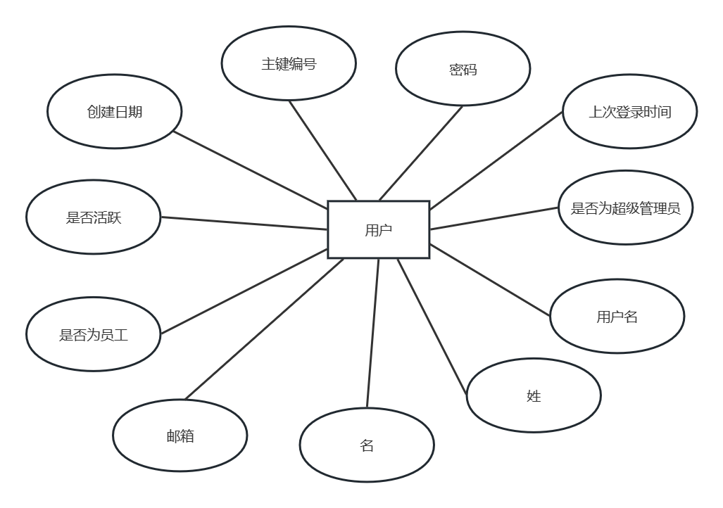

1. 活动信息实体图如下所示：

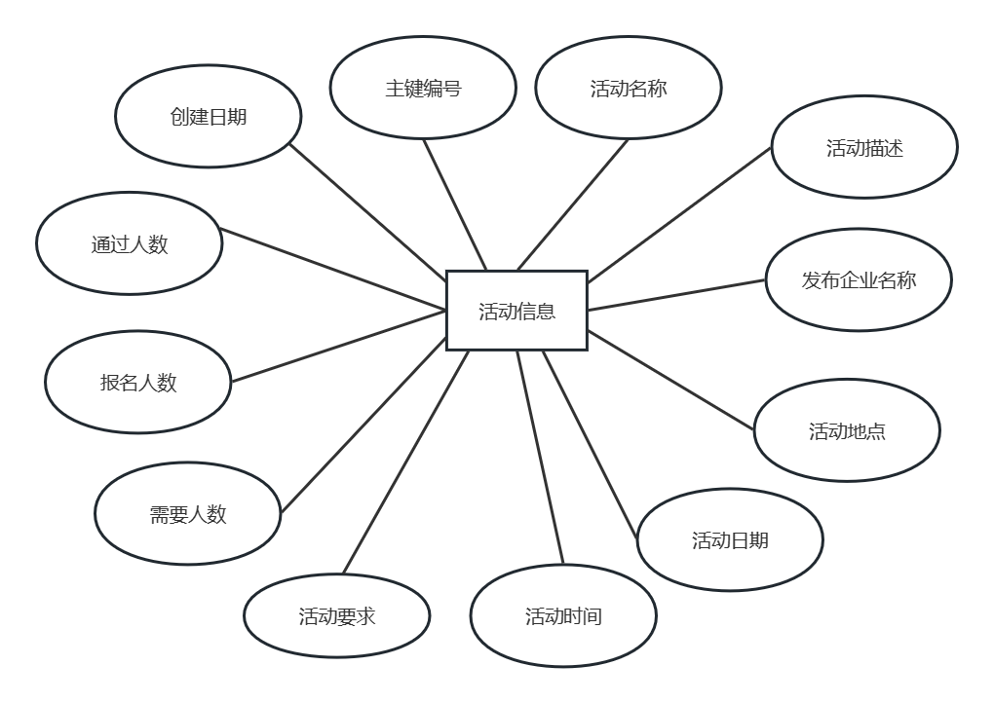

1. 报名信息的实体图如下所示：

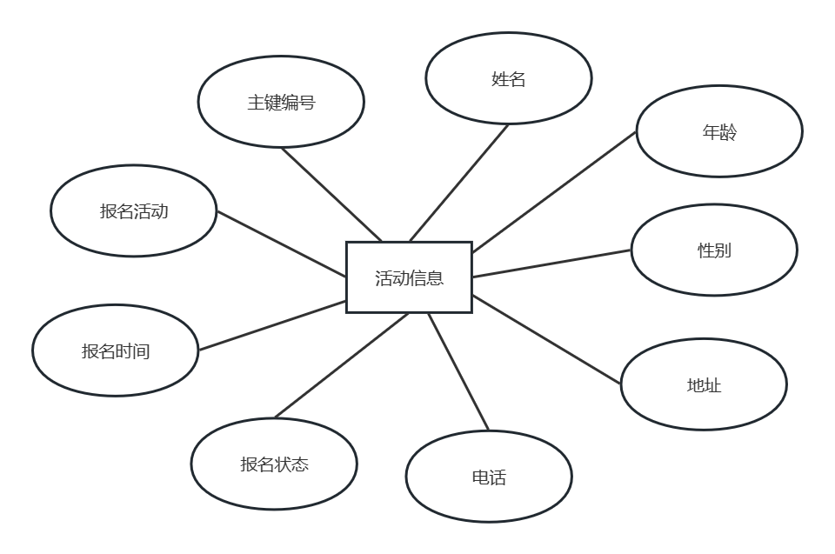

根据以上对系统的分析可知，在中草药销售管理系统中有管理员、普通用户、发布企业、活动信息、报名信息五个实体，系统全局 E-R 图如图所示：

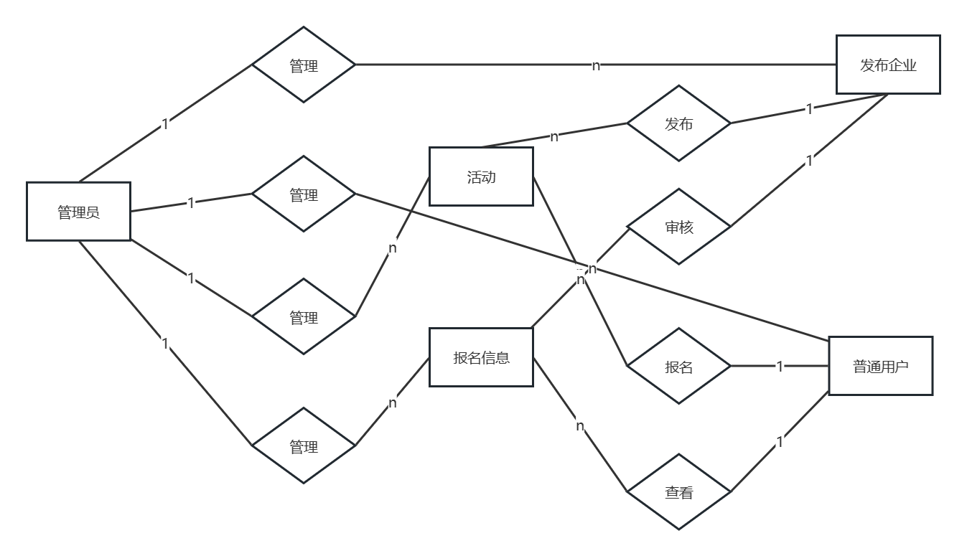

### 4.2.3 数据库逻辑结构设计

用户信息表包括编号、用户名、等个人信息，如下表所示：

|  |  |  |  |  |  |
| --- | --- | --- | --- | --- | --- |
| 字段名称 | 字段含义 | 类型 | 长度 | 键码 | 能否为空 |
| id | 主键编号 | int | 11 | 主键 | 否 |
| password | 密码 | varchar | 128 |  | 否 |
| last_login | 上次登录时间 | datetime | 6 |  | 能 |
| is_superuser | 是否为超级管理员 | tinyint | 1 |  | 否 |
| username | 用户名 | varchar | 150 |  | 否 |
| first_name | 姓 | varchar | 30 |  | 能 |
| last_name | 名 | varchar | 150 |  | 能 |
| email | 邮箱 | varchar | 254 |  | 能 |
| is_staff | 是否为员工 | tinyint | 1 |  | 能 |
| is_active | 是否活跃 | tinyint | 1 |  | 能 |
| date_joined | 创建日期 | datetime | 6 |  | 否 |

活动信息表包含编号，名称等信息，如下表所示：

|  |  |  |  |  |  |
| --- | --- | --- | --- | --- | --- |
| 字段名称 | 字段含义 | 类型 | 长度 | 键码 | 能否为空 |
| id | 主键编号 | int | 11 | 主键 | 否 |
| name | 活动名称 | varchar | 50 |  | 否 |
| desc | 活动描述 | varchar | 255 |  | 否 |
| publish_company_name | 发布企业名称 | varchar | 50 |  | 否 |
| address | 活动地点 | varchar | 50 |  | 否 |
| start_date | 活动日期 | date | 0 |  | 否 |
| start_time | 活动时间 | time | 6 |  | 否 |
| demand | 活动要求 | varchar | 255 |  | 否 |
| need_person_num | 需要人数 | int | 11 |  | 否 |
| apply_person_num | 报名人数 | int | 11 |  | 否 |
| pass_person_num | 通过人数 | int | 11 |  | 否 |
| create_time | 创建时间 | datetime | 6 |  | 否 |

报名信息表如下所示：

|  |  |  |  |  |  |
| --- | --- | --- | --- | --- | --- |
| 字段名称 | 字段含义 | 类型 | 长度 | 键码 | 能否为空 |
| id | 主键编号 | int | 11 | 主键 | 否 |
| name | 姓名 | varchar | 50 |  | 否 |
| age | 年龄 | int | 11 |  | 否 |
| sex | 性别 | int | 11 |  | 否 |
| address | 地址 | varchar | 50 |  | 否 |
| tel | 电话 | varchar | 255 |  | 否 |
| apply_status | 报名状态 | int | 11 |  | 否 |
| apply_time | 报名时间 | datetime | 6 |  | 否 |
| belonging_activity_id | 报名活动 | int | 11 |  | 否 |

分组信息表如下所示：

|  |  |  |  |  |  |
| --- | --- | --- | --- | --- | --- |
| 字段名称 | 字段含义 | 类型 | 长度 | 键码 | 能否为空 |
| id | 主键编号 | int | 11 | 主键 | 否 |
| name | 名称 | varchar | 150 |  | 否 |

权限信息表如下所示：

|  |  |  |  |  |  |
| --- | --- | --- | --- | --- | --- |
| 字段名称 | 字段含义 | 类型 | 长度 | 键码 | 能否为空 |
| id | 主键编号 | int | 11 | 主键 | 否 |
| name | 名称 | varchar | 255 |  | 否 |
| content_type_id | 类型id | int | 111 |  | 否 |
| codename | 代码名称 | varchar | 00 |  | 否 |

用户权限关系对应表：

|  |  |  |  |  |  |
| --- | --- | --- | --- | --- | --- |
| 字段名称 | 字段含义 | 类型 | 长度 | 键码 | 能否为空 |
| id | 主键编号 | int | 11 | 主键 | 否 |
| user_id | 用户编号 | int | 11 |  | 否 |
| perssion_id | 权限编号 | int | 111 |  | 否 |

用户分组关系对应表：

|  |  |  |  |  |  |
| --- | --- | --- | --- | --- | --- |
| 字段名称 | 字段含义 | 类型 | 长度 | 键码 | 能否为空 |
| id | 主键编号 | int | 11 | 主键 | 否 |
| user_id | 用户编号 | int | 11 |  | 否 |
| group_id | 分组编号 | int | 111 |  | 否 |

分组权限关系对应表：

|  |  |  |  |  |  |
| --- | --- | --- | --- | --- | --- |
| 字段名称 | 字段含义 | 类型 | 长度 | 键码 | 能否为空 |
| id | 主键编号 | int | 11 | 主键 | 否 |
| group_id | 分组编号 | int | 11 |  | 否 |
| perssion_id | 权限编号 | int | 111 |  | 否 |

# 5 系统的设计与实现

# 参考文献

[1]王志伟.新冠疫情防控集中隔离管理系统的应用与实践[J].通信管理与技术,2022(02):27-31.

[2]曾丽娟,邱毅,段涛,李建水,唐啸龙,邓大炜.基于B/S架构医院志愿者管理系统的设计与实现[J].医学信息,2021,34(07):27-30+34.

[3]赵春霞. 基于Web技术的志愿者服务管理系统设计与实现[D].南京:南京理工大学,2017.

[4]刘振东. 威海志愿者管理系统的设计与实现[D].哈尔滨:哈尔滨工业大学,2019.

[5]孔祥祺.志愿者积分管理系统的设计思路探讨[J].赤峰学院学报(自然科学版),2016,32(04):21-24+30.

[6]蔡栋,金波.基于Fabric的区块链慈善业务管理系统设计[J].中国高新科技,2020(03):62-65+68.

[7]马春晓,叶青,吕明.志愿活动管理系统的设计与实现[J].工业控制计算机,2022,35(01):135-136+139.

[8]黄智霖.高校校园活动管理系统设计——以厦门华厦学院为例[J].信息技术与信息化,2021(12):72-74+78.

[9]李珊. 基于微信小程序的学生活动管理系统的设计与实现[D].广东:广东工业大学,2019.

[10]穆荣,刘蒙蒙,王晓路.大学生社团活动管理系统的设计[J].电子世界,2017(15):159-162+166.

[11]刘新宇.疫情防控下高校志愿服务项目建设的路径探索[J].黑龙江教育(高教研究与评估),2022(10):90-92.

[12]金鑫,董耀众,张大伟,李伟良,肖磊,牟霄寒,孙建刚.基于移动应用的疫情防控管理系统的设计与构建——以电力企业为例[J].办公自动化,2022,27(18):6-9.

[13]金鑫,董耀众,张大伟,李伟良,肖磊,牟霄寒,孙建刚.基于移动应用的疫情防控管理系统的设计与构建——以电力企业为例[J].办公自动化,2022,27(18):6-9.

[14]Janhavi Desale,Kunal Gautama,Saish Khandare,Vedant Parikh,Dhanashree Toradmalle. NGO Support Software Solution: for effective reachability[J]. International Journal of Education and Management Engineering(IJEME),2020,10(6).

[15]Noor Afiza Mat Razali,Nurjannatul Jannah Aqilah Md Saad,Hasmeda Erna Che Hamid,Muhammad Ramzul Abu Bakar,Khairul Khalil Ishak,Nor Asiakin Hasbullah,Norulzahrah Mohd Zainudin,Suzaimah Ramli,Norshahriah Wahab. Volunteer Management System for Disaster Management[J]. International Journal of Recent Technology and Engineering (IJRTE),2019,7(5s4).

[16]. Deedia Inc.; Researchers Submit Patent Application, "Systems And Methods For Service Opportunity Management And Volunteer Management", for Approval (USPTO 20200142931)[J]. Politics & Government Week,2020.

[17]. InitLive; InitLive Donates Volunteer Management System To Aid In COVID-19 Relief[J]. Medical Letter on the CDC & FDA,2020.

[18]Kim Eunjung Cuskelly Graham. A Systematic Quantitative Review Of Volunteer Management in Events[J]. Event Management,2017,21(1).

[19]Jiang Qiwen,Zhu Xueyuan,Chen Lianghua,Zhao Ziyuan,Chen Yilong. Research on Time-Driven Activity-Based Management System of Public Hospitals [J]. Frontiers in Public Health,2022,9.

[20]Supun Wijekoon. University Activity Management System[J]. Journal of Information Technology & Software Engineering,2021,11(7).